Relatório do 1º Trabalho Prático
Inteligência Artificial
Universidade de Évora
Engenharia Informática 2020/2021


Docente: Irene Rodrigues
Discentes: Leonardo Catarro, 43025
Diogo Solipa, 43071
Desenvolvimento

Exercício 1

a) Espaço de estados e operadores de transição

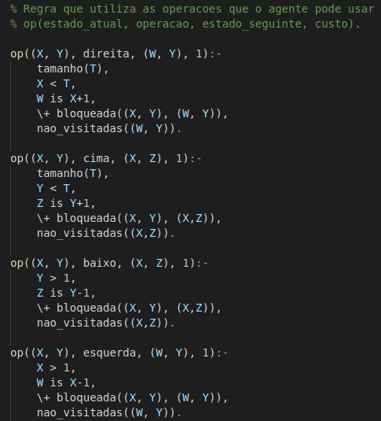
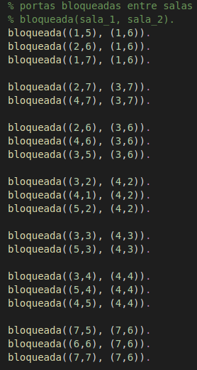
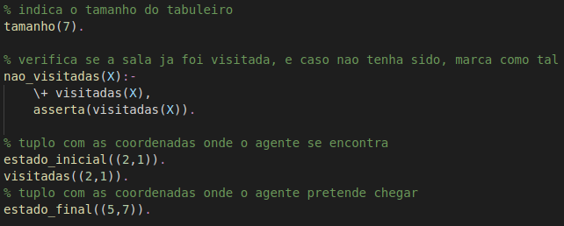
Restrições
Operações de transição
Espaço de estados
b) Código Prolog do algoritmo de pesquisa em profundidade
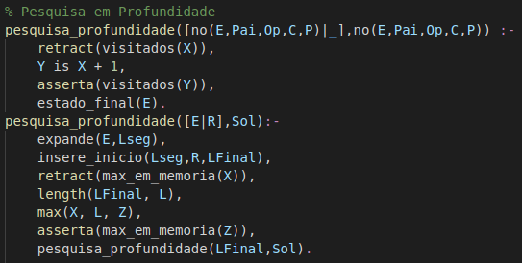
c)
i) 15 estados visitados
ii) 11 estados em memória

d) Heurísticas

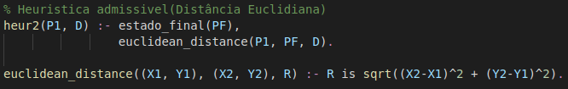
Distância Euclidiana
Distância de Manhattan
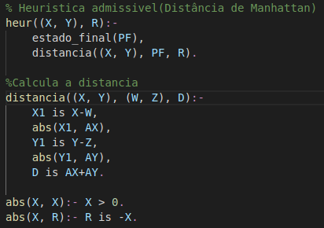

e) Código Prolog da pesquisa a*
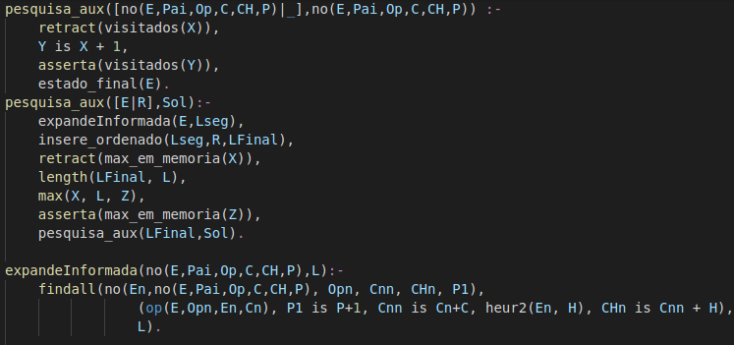
f)
i, ii)
 | Estados visitados | Estados em memória
Distância de Manhattan | 12 | 13
Distância Euclidiana | 19 | 9

Exercício 2

Este exercício é em tudo semelhante ao anterior, tirando o facto de o agente ter que empurrar uma caixa até ao estado final, ou seja, temos 2 “objetos” ao invés de 1 apenas.
Não nos foi possível terminar a resolução deste exercício, tendo apenas dado output “No”.
Ainda assim, implementamos todas as operações de transição e novos estados iniciais(um para a caixa e um para o agente) adaptadas a este problema. Basicamente, o que fizemos foi a cada transição feita, antes de esta ser aplicada, o agente deve se reposicionar de forma a puder empurrar a caixa para o estado seguinte, isto é, caso a caixa vá ser empurrada para a direita, o agente deve ser reposicionado à esquerda caixa(e isto para todas as restantes direções…).
Nota: A implementação das pesquisa, quer não informada quer informada, são as mesmas usadas para o exercício 1. Idem com as heurísticas utilizadas.

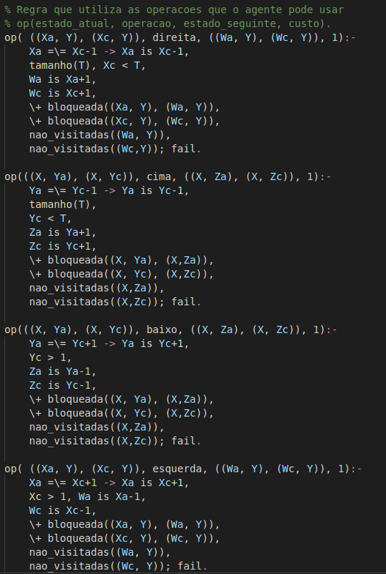
Operações de transição
Conclusão

Com este trabalho conseguimos por em prática todo o conhecimento lecionado nas aulas teóricas e práticas da disciplina.
Embora tenhamos tido dificuldades na resolução do 2º exercício, visto que não percebemos bem como lidar com a caixa e o agente como 1 só, e como resolver o output “no” obtido, no geral consideramos que conseguimos aplicar o conhecimento adquirido.

